DOSSIER DEL CORREDOR

HORARIS

DIUMENGE, 27 d’octubre de 2019
Recollida de dorsal i xips fins 30 minuts abans de la sortida de cada cursa
08:00 am - 08:30 – Confirmació d’inscripcions 1ª sortida
09:00 am – 1ª Sortida (Màster 40, Màster 50 i Màster 60)
10:00 am – 2ª Sortida /Cadet [M/F], Júniors [M/F], Elit [F])
11:15 am – Entrega premis 1ª I 2ª prova
11:00 am – 3ª Sortida (prebenjamines [M/F], Benjamines [M/F], principiants [M/F],
Alevins [M/F], Infantils [M/F])
12:00 – 4ª Sortida (Elit [M], Sub 23 [M], Màster 30 [M])
12:30 – Entrega premis 3ª I 4ª prova

RECORREGUT [2,9km] –
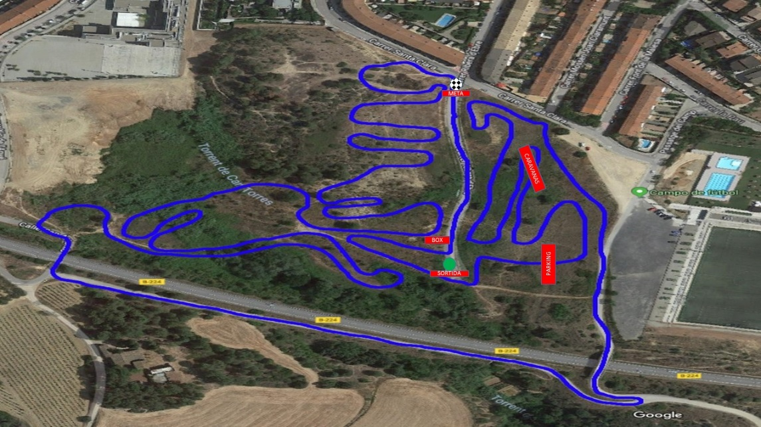

ESPAI
CILOCROSS
Cordenades 41°29'49.4"N 1°48'55.7"E
Carrer Santa Clara nº 109 08783 - Masquefa°4
8'49.7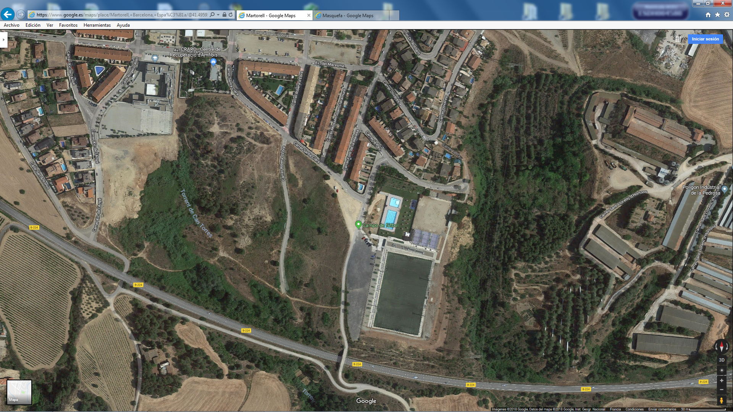"E
CICLOCROSS
SERVEIS I BOX:
Entrada per carretera B-224 Masquefa centre.
Inscripcions, ciclocross, entrega de premis, etc. Total mateix espai del ciclocross,
vestuari i dutxes al camp de futbol.
Al Box no es podrá estacionar cap vehicle, només per carregar i descarregar material.
Avituallament

bici
Renta Bicicleta

bici
Inscripcions
Vestuar i dutxes
BOX
CICLOCROSS

PARKING:
Caravanes

PREMIS
TROFEUS
Hi haurà trofeus per els 3 primers classificats de cada categoría (inclús les categories de promoció).

Premis en metàl-lic
ELIT / SUB 23 | JUNIORS | FEMINES ELIT
1.- 90€ | 1.- 30€ | 1.- 90€
2.- 60€ | 2.- 15€ | 2.- 60€
3.- 50€ | 3.- 10€ | 3.- 50€
4.- 40€ |  | 4.- 40€
5.- 30€ |  | 5.- 30€

REGLAMENT
Htps://www.ciclisme.cat/sites/default/files/Normatives/Normativa%20general/normativa_ciclocross_2017-2018_v4.pdf

